**Η Μεσοωκεάνια Ράχη του Ατλαντικού (mid-Atlantic Ridge)**

Η Silfra είναι ένα καταδυτικό σημείο στην Ισλανδία όπου οι δύτες μπορούν να κολυμπήσουν ανάμεσα σε δύο ηπείρους: τη βόρεια Αμερική και την Ευρώπη. Βρίσκεται στη λίμνη Thingvallavatn στο Εθνικό Πάρκο Thingvellir National Park στην Ισλανδία, η περιοχή Silfra είναι μέρος του ρήγματος του Ατλαντικού - η διαχωριστική γραμμή μεταξύ των ηπείρων της Ευρώπης και της Αμερικής.

Πρόκειται για μια τεράστια ρωγμή στην επιφάνεια της γης, όπου οι ηπειρωτικές πλάκες συναντώνται, ενώ το άνοιγμα μεταξύ τους διευρύνεται περίπου δύο εκατοστά ανά έτος. Στα βαθιά νερά του Ατλαντικού Ωκεανού αυτή η ρωγμή είναι εντελώς αόρατη, αλλά στη Silfra το νερό είναι τόσο καθαρό από την τήξη των παγετώνων της Ισλανδίας που γίνεται πλήρως ορατό.

[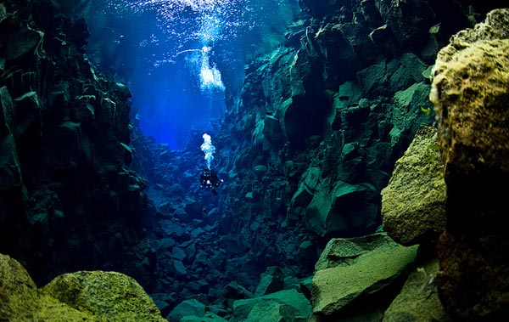](https://perierga.gr/?p=82052)

[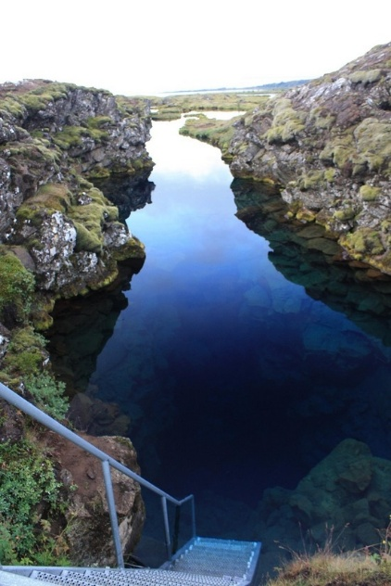](https://perierga.gr/?p=82052)Η εκπληκτική ορατότητα κάνει τη Silfra ένα δημοφιλές σημείο κατάδυσης. Από πάνω μοιάζει με λίμνη, αλλά όταν οι δύτες βουτήξουν νιώθουν να αιωρούνται στο θαλάσσιο κενό ανάμεσα σε δύο τεκτονικές πλάκες. Το χάσμα οδηγεί σε μια σπηλιά 600 μέτρων, ενώ το νερό έχει θερμοκρασία -4 ° C καθώς προέρχεται από το λιώσιμο των παγετώνων περίπου 20 χιλιόμετρα μακριά, γεγονός που καθιστά ααδύνατη την ύπαρξη υδρόβιας ζωής. Η ορατότητα είναι εξαιρετική σε σχεδόν 100 μέτρα, ενώ το υποβρύχιο τοπίο συμπληρώνουν σπηλιές, χαράδρες και πολλαπλά τούνελ.

Η μεσοωκεάνια ράχη του Ατλαντικού (mid-Atlantic Ridge) είναι η μεγαλύτερη οροσειρά της γης (40.000 χιλιόμετρα μήκος) και εκτείνεται κατά μήκος του κεντρικού Ατλαντικού Ωκεανού.

Η Ισλανδία είναι το μόνο μέρος αυτής της οροσειράς που είναι πάνω από το νερό. Οι Άνδεις αποτελούν τη μεγαλύτερη οροσειρά στη ξηρά με 7.000 χιλιόμετρα μήκος.

Η μεσο-ωκεάνια ράχη του Ατλαντικού( Mid Atlantic Ridge) είναι η μεγαλύτερη σε μήκος οροσειρά του κόσμου, αλλά ως επί το πλείστον, είναι βυθισμένη βαθιά κάτω από την επιφάνεια του Ατλαντικού Ωκεανού.   
  
Η κορυφογραμμή περιλαμβάνει μια βαθιά ρηξιγενή κοιλάδα που τρέχει κατά μήκος του άξονα της κορυφογραμμής . Η ρήξη αυτή σηματοδοτεί το πραγματικό όριο μεταξύ των δύο τεκτονικών πλακών - της Ευρασίας και της Αμερικάνικης.

Μεταξύ των τεκτονικών πλακών κάτω από τον φλοιό της γης λάβα ρέει μέσα στο παγωμένο νερό του Ατλαντικού. Η λάβα ψύχεται άμεσα και μετά από εκατομμύρια χρόνια, αυτή η διαδικασία έχει σχηματίσει την Ράχη του Ατλαντικού.

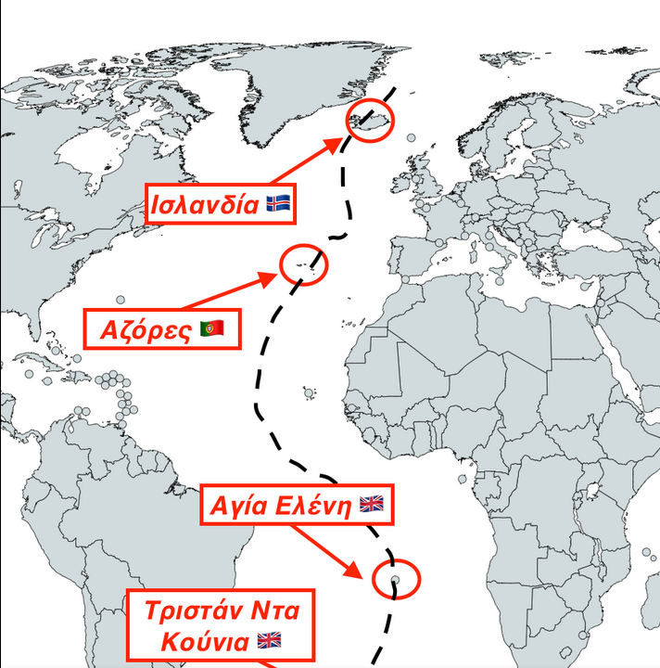Τι κοινό έχουν η Ισλανδία, ο Ναπολέων, οι Αζόρες της Πορτογαλίας και η φίλη μας η Κέλλυ στο Τριστάν Ντα Κούνια;   
  
😮Η απάντηση είναι πως ΟΛΑ τα παραπάνω μέρη και άτομα βρίσκονται (ή "βρίσκονταν" στην περίπτωση του Ναπολέοντα) ΠΑΝΩ ΣΤΗΝ ΜΕΓΑΛΥΤΕΡΗ ΟΡΟΣΕΙΡΑ ΤΟΥ ΚΟΣΜΟΥ, της οποίας όμως το μεγαλύτερο κομμάτι είναι κάτω απο τη θάλασσα!!!! (Ο Ναπ είχε εξοριστεί στην Αγία Ελένη!)   
  
👀Η διακεκομμένη μαύρη γραμμή που βλέπετε είναι η "μεσοωκεάνια ράχη του Ατλαντικού" δηλαδή το σημείο "ραφής" μεταξύ τεκτονικών πλακών που έχει δημιουργήσει την ΜΕΓΑΛΥΤΕΡΗ ΥΠΟΘΑΛΑΣΣΙΑ ΟΡΟΣΕΙΡΑ ΤΟΥ ΚΟΣΜΟΥ.   
  
💥Τα 4 κυκλωμένα μέρη, είναι στην ουσία οι ψηλότερες κορυφές της, που κατάφεραν να βγουν πάνω απο τη θάλασσα!!   
  
👉Η οροσειρά των Άνδεων στη νότια Αμερική έχει τον τίτλο της μακρύτερης οροσειράς του κόσμου διότι βρίσκεται πάνω απο τη θάλασσα, αλλά η μεσοωκεάνια ράχη του Ατλαντικού, είναι 5-6 φορές μακρύτερη!!!!!